 

**موقع إلكترونى) موقع إخبارى(**

**مشروع التخرج لاستكمال متطلبات الحصول علي درجه البكالريوس في نظم المعلومات الادارية**

اعداد الفرقه الرابعه ,مجموعه : 19 (ب)

مقدم الى أستاذ الحاسب الالى **:** الدكتور محمد السيد علي

**2024-2025**

|  |  |
| --- | --- |
| **قائمة المحتويات** |  |
| **الفصل الاول (الدراسة المبداية)** |  |
| **العنوان** | **رقم الصفحه** |
| 1. مشكلة النظام | 2 |
| 1. تعريف النظام | 3 |
| 1. اهداف النظام | 3 |
| 1. الجهه المستفيده | 3 |
| 1. الهيكل التنظيمى | 4 |
| 1. نطاق النظام | 4 |
| 1. البرامج والأدوات المستخدمه | 5 |
| 1. الجدول الزمنى وجدول توزيع الاعمال | 8 |
| 1. الدراسات السابقه | 9 |
|  |  |

|  |  |  |  |
| --- | --- | --- | --- |
| **الفصل الثاني (تحليل النظام)** | |  | |
| 1. تحليل عناصر النظام | | 11 | |
| 1. وضع تصور للنظام المقترح | | 12 | |
|  |  | |

|  |  |  |  |
| --- | --- | --- | --- |
| **الفصل الثالث (تصميم النظام)** | |  | |
| 1. خريطه تدفق البيانات (DFD) | | 15 | |
| 1. Use Case Model | | 16 | |
| 1. خريطه العلاقات بين الكائنات ERD)) | 16 | |
| 1. المخطط العام المنطقي لقاعده البيانات R-Schema | 17 | |
| 1. قاموس البيانات DATA DICTIONARY | 18 | |
| 1. خريطه الموقع Site Map |  | |
|  |  | |

|  |  |  |  |
| --- | --- | --- | --- |
| **الفصل الرابع (التصميم الفعلي)** | |  | |
| 1. تصميم جداول قاعده البيانات (Tables) | | 15 | |
| 1. تصميم العلاقات بين الجداول (Relation Ships) | | 16 | |
| 1. تصميم شاشات المشروع (User Interface) | 16 | |
| 1. تصميم التقارير (Reports) | 17 | |
|  |  | |

|  |  |  |  |
| --- | --- | --- | --- |
| **الفصل الخامس (اختبار النظام)** | |  | |
| 1. اعداد دليل المستخدم | | 15 | |
| 1. متطلبات التشغيل | | 16 | |
| 1. المراجع | 16 | |
|  |  | |

|  |  |  |
| --- | --- | --- |
|  | **قائمة الاشكال** |  |
| رقم الشكل | اسم الشكل | رقم الصفحه |
| 1 | الهيكل التنظيمي | 4 |
| 2 | الجدول الزمني | 8 |
| 3 | جدول توزيع الاعمال | 8 |
| 4 | Context Level | 15 |
| 5 | Level Zero | 15 |
| 6 | Use Case Model | 16 |
| 7 | ERD | 16 |
| 8 | R-Schema | 17 |
| 9 | Data Dictionary | 18 |
| 10 | خريطه الموقع Site Map | 19 |
| 11 | قاعده البيانات و جداولها | 21 |
| 12 | خصائص جدول ال admins | 22 |
| 13 | البيانات المدخله في جدول ال admins | 22 |
| 14 | خصائص جدول ال users | 23 |
| 15 | البيانات المدخله في جدول ال users | 23 |
| 16 | خصائص جدول ال category | 24 |
| 17 | البيانات المدخله في جدول ال category | 24 |
| 18 | خصائص جدول ال articles | 25 |
| 19 | البيانات المدخله في جدول ال articles | 25 |
| 20 | خصائص جدول ال comments | 26 |
| 21 | البيانات المدخله في جدول ال comments | 26 |
| 22 | العلاقات بين جداول قاعده البيانات | 27 |
| 23 |  |  |
| 24 |  |  |
| 25 |  |  |
| 26 |  |  |
| 27 |  |  |
|  |  |  |
|  |  |  |

**عناصر الفصل الأول: (الدراسة المبدئية لموقع الاخبار)**

1. المقدمة
2. مشكلة النظام
3. تعريف النظام
4. اهداف النظام
5. الجهه المستفيده
6. الهيكل التنظيمى
7. نطاق النظام
8. البرامج والأدوات المستخدمه
9. الجدول الزمنى وتقسيم المهام
10. الدراسات السابقه

**الفصل الاول**

**الدراسة المبدئية لموقع الاخبار**

**مقدمة عن المشروع :**

في عصرنا الحالي، أصبحت المعلومة هي الأساس في اتخاذ القرارات اليومية سواء على المستوى الشخصي أو المهني.

مع التطور التكنولوجي، تزايدت الحاجة إلى مواقع إلكترونية موثوقة توفر الأخبار بشكل سريع ومنظم.

يهدف هذا المشروع إلى تصميم موقع إخباري يلبي احتياجات المستخدمين من خلال تقديم أخبار دقيقة، محدثة، وسهلة الوصول، مع مراعاة تجربة المستخدم وسهولة التصفح.

هذا التقرير يسلط الضوء على الجوانب المختلفة للمشروع من تحديد المشكلة إلى الأدوات المستخدمة لتحقيق الحل.

**أولا: مشكلة النظام (تحديد المشكلة):**

في العصر الرقمي الحالي، يواجه القراء صعوبة في الوصول إلى الأخبار الدقيقة والمحدثة من مصدر موثوق وبطريقة منظمة. كثير من المواقع الإخبارية تعاني من :

* ازدحام التصميم وصعوبة التصفح .
* بطء التحديث أو الاعتماد على الأخبار المزيفة .
* عدم إمكانية تخصيص المحتوى حسب اهتمامات المستخدم .
* عدم دعم التصفح من مختلف الأجهزة .

**ثانيا: تعريف النظام (تحديد حل المشكلة):**

تم تصميم هذا المشروع لتقديم حل متكامل من خلال موقع إخباري يقدم :

**أخبار محدثة :** استخدام تقنيات مثل RSS Feeds لتحديث الأخبار في الوقت الحقيقي.

**تصميم بسيط وجذاب :** يجعل تصفح الأخبار سهلاً وسريعًا.

**تخصيص المحتوى :** تمكين المستخدم من اختيار المواضيع التي تهمه.

**دعم جميع الأجهزة :** تصميم متجاوب يعمل على الهواتف الذكية، الحواسيب، والأجهزة اللوحية.

**موثوقية:** الاعتماد على مصادر معتمدة وفلترة الأخبار للتأكد من صحتها.

**ثالثا: اهداف النظام**

1. تحسين أخطاء المواقع السابقه
2. يكون موقع الكترونى مميز عن المواقع الأخرى
3. يكون لجميع الاعمار

**رابعا: الجهة المستفيدة:**

**الأفراد:** الذين يبحثون عن الأخبار الموثوقة والمحدثة في مختلف المجالات.

**الصحفيون والباحثون:** الذين يحتاجون مصدرًا موثوقًا لجمع الأخبار والمعلومات.

**الشركات الإعلامية:** التي ترغب في الوصول لجمهور أوسع من خلال التعاون مع الموقع.

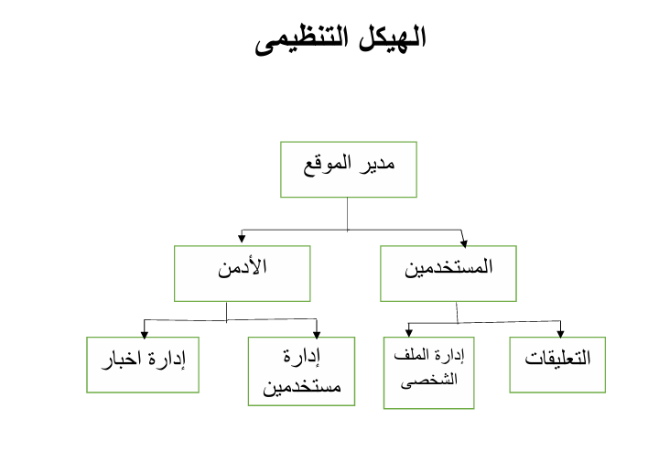**خامسا : الهيكل التنظيمى**

**شكل (1):الهيكل التنظيمى**

**سادسا: نطاق النظام (حدود النظام):**

**ما يقدمه النظام:**

عرض الأخبار المحدثة والمصنفة حسب الفئات.

دعم اللغات المتعددة (إن لزم الأمر).

إمكانية البحث داخل الموقع.

**ما لا يقدمه النظام:**

نشر الأخبار غير الموثوقة أو الإشاعات.

تقديم خدمات إعلامية متقدمة مثل الفيديو أو البث المباشر (إلا في مراحل لاحقة).

**سابعا: البرامج والأدوات المستخدمة:**

**لغات البرمجة:**

**1- Front End**

1- HTML



هي اختصار *hyper text markup language*

وهى اللغه التي تستخدم في تصميم هياكل المواقع

2- Css

هي لغة تنسيق لصفحات الويب تهتم بشكل وتصميم المواقع

صممت خصيصا لفصل التنسيق (الألوان - الخطوط - الأزرار....)

عن محتوى المستند المكتوب وينطبق ذلك على الألوان والخطوط والصور والخلفيات التي تستخدم في الصفحات، بمرونة وسهولة تامة

3- Java Script

 تستخدم جافا سكريبت لبناء صفحات ويب أكثر تفاعلية وعرض المحتوى بشكل ديناميكي، مما يحسن تجربة المستخدم.

بالإضافة إلى ذلك، تستخدم لحماية والتحقق من البيانات المدخلة في النماذج، خاصة مع التطبيقات التي تتعامل مع قواعد البيانات.

لغة جافا سكريبت ضرورية لتطوير واجهة المستخدم في مواقع الويب حيث تعتمد المواقع الأكثر شهرة على JavaScript لإنشاء صفحات ويب تفاعلية.

**2- Back End**

1-PHP



هي اختصار ل *Personal Home Page Tools*.

تستخدم في إنشاء صفحات ويب ديناميكية: تمكن PHP من إنشاء صفحات ويب ديناميكية تتفاعل مع المستخدمين ومع قواعد البيانات، مما يسمح بتقديم محتوى مخصص ومتجدد بشكل مستمر

المرونة والتوافق: يمكن استخدام PHP على أي خادم ويب تقريبًا ومع أي نظام تشغيل، مما يوفر مرونة كبيرة في البيئات المختلفة

التكامل مع قواعد البيانات: تدعم PHP التكامل مع العديد من أنظمة قواعد البيانات مثل MySQL، مما يسهل إدارة البيانات ومعالجتها

3- SQL



هى اختصار *Structured Query Language*

هي لغة للتعامل والتحكم مع قواعد البيانات المترابطة من خلال التعامل مع تراكيب البيانات وإجراء عمليات إدخال البيانات والحذف والفرز والبحث والتصفية والتعديل وخلافه.

وتستخدم في إدارة قواعد البيانات حيث تُستخدم SQL لإدارة قواعد البيانات العلاقية ، وهي أساسية لتخزين واسترجاع البيانات في مواقع الويب.

**الأدوات و البرامج المستخدمة :**

**Microsoft Word :**



يستخدم لكتابه المحتوي النصي الخاص بالمشروع من التقارير و المقالات

**Microsoft Visio :**

لانشاء المخططات و الرسومات البيانيه من ERD , DFD , Schema

**Visual Studio Code :**



هوا محرر الاكواد المستخدم في بناء الموقع

**Figma :**



اداه التصميم المستخدمه في تصميم الشكل المبداي للمشروع

**Xampp :**



يستخدم لانشاء خادم محلي علي الجهاز

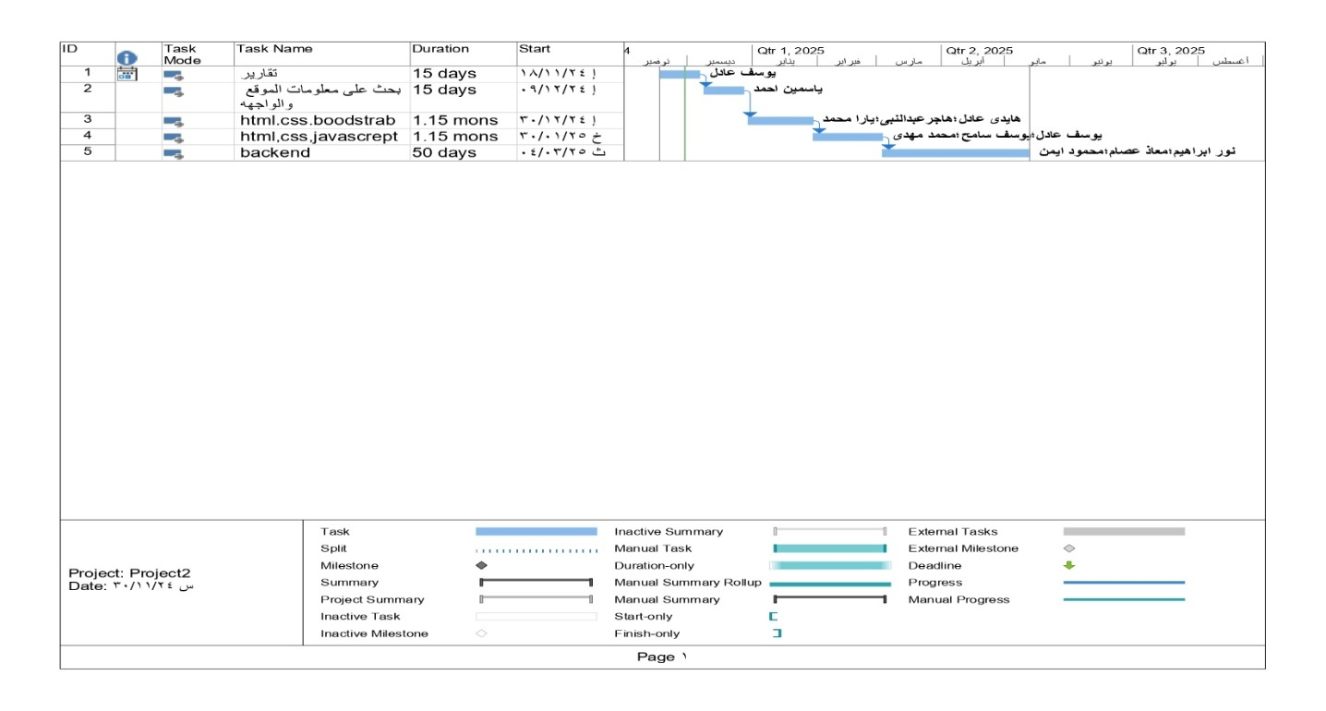**ثامنا : الجدول الزمنى وجدول توزيع الاعمال**

**شكل (2):الجدول الزمني**

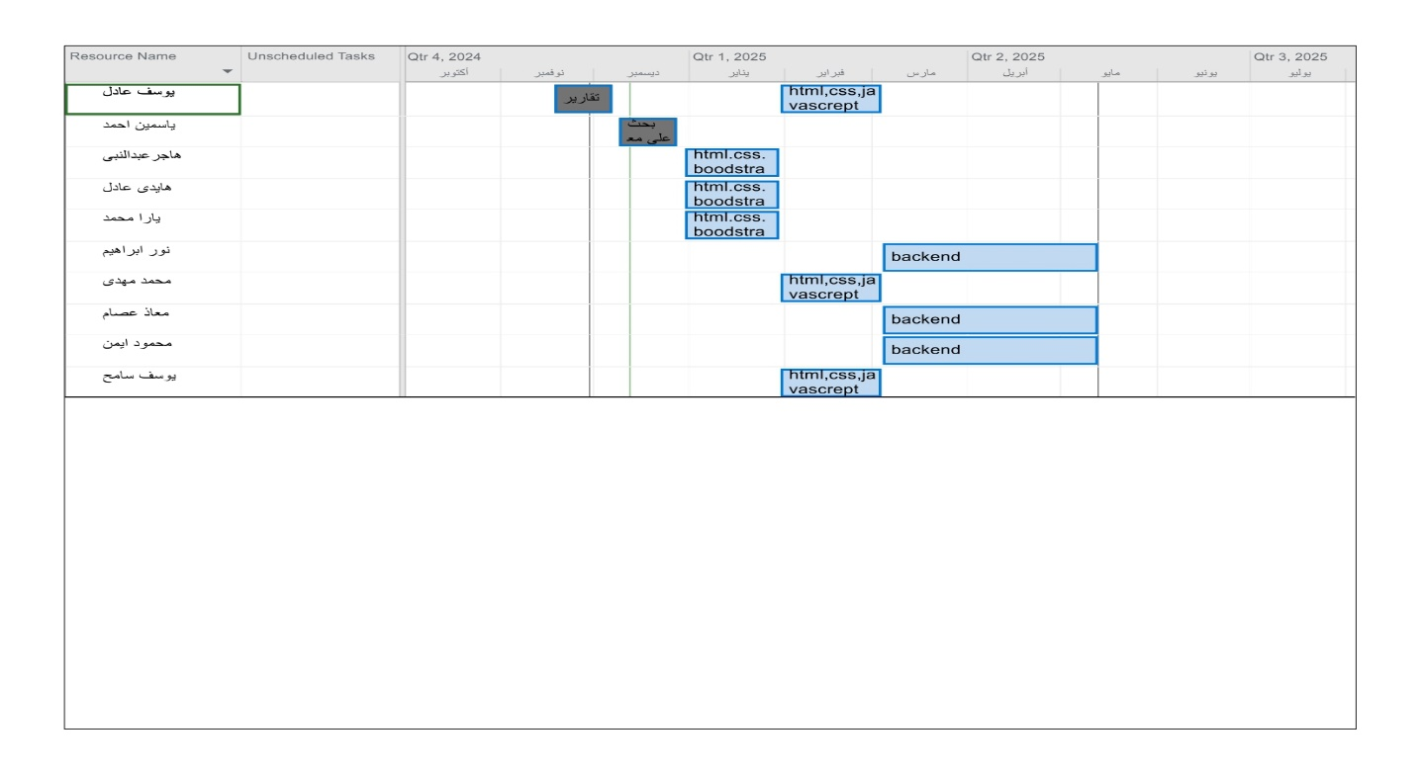

**شكل (3) :جدول توزيع الاعمال**

**تاسعا : الدراسات السابقه (المراجع)**

**BBC News :**

موقع إخباري عالمي يعرض أخبارًا من جميع أنحاء العالم. يركز على تغطية متنوعة تشمل السياسة، الاقتصاد، الثقافة، والرياضة.

يتميز بالسرعة في نشر الأخبار مع تصميم بسيط وسهل الاستخدام

**The New York Times :**

جريدة أمريكية معروفة عالميًا تقدم تغطية للأحداث الجارية والمقالات التحليلية. يشمل الموقع أقسامًا متعددة مثل الأخبار، الترفيه، الثقافة، وغيرها.

يتميز بالتصميم الكلاسيكي مع التركيز على المحتوى عالي الجودة

**Al Jazeera** :

موقع إخباري عالمي باللغة العربية يعرض الأخبار من منظور الشرق الأوسط والعالم. يغطي مواضيع مثل السياسة، الاقتصاد، والوثائقيات.

ويتميز بالتركيز على التحليل المتعمق للأحداث

**Reuters** :

وكالة أنباء دولية تقدم أخبارًا دقيقة وسريعة مع التركيز على الاقتصاد، السياسة، والأحداث العالمية.

يتميز تصميم موقعهم بالوضوح والتنظيم لسهولة قراءة الأخبار

**عناصر الفصل الثاني: (تحليل النظام)**

1. تحليل عناصر النظام (مدخلات , عمليات , مخرجات)
2. وضع تصور للنظام المقترح.

**الفصل الثانى**

**التحليل عناصر النظام**

**أولا:تحليل عناصر النظام الاساسيه (**بيانات للنظام الحالي**)**

ما هوا الغرض النظام؟

تقديم محتوى إخبارى وعصرى من خلال موقع ويب يحتوى على مقالات,صور,وفيديوهات.

ما هي المدخلات الرئيسيه للنظام؟

* بيانات الاخبار (مقالات ,صور,فيديوهات)
* بيانات المستخدمين (تعليقات , تفاعلات , تسجيلات الدخول )

ما هي العمليات في النظام؟

* تحديث المحتوى
* مراجعة المقالات والتأكد من دقتها
* تحليل البينات وتقديم المراجع

ما هي المخرجات الرئيسيه للنظام؟

* صفحات الاخبار
* تقارير الأداء والزوار
* واجهة المستخدم

**تحليل عناصر النظام الحالي(مدخلات,عمليات مخرجات)**

|  |  |  |  |  |
| --- | --- | --- | --- | --- |
| **العنصر** | **الوصف** | **المدخلات** | **العمليات** | **المخرجات** |
| **المدخلات** | البيانات التي تدخل إلى النظام | مقالات فيديوهات,صور ,بيانات المستخدمين |  |  |
| **العمليات** | الخطوات التي تتم لمعالجة المدخلات | تحرير المقالات,رفع الصور,تحليل البيانات | جمع وتحليل البيانات |  |
| **المخرجات** | البيانات الناتجه عن النظام | صفحة الاخبار ,التقارير,بيانات المستخدمين | تقارير أداء و صفحات محسنه | واجهة مستخدم فعاله وتفاعل المستخدمين |

**ثانيا : وضع تصور للنظام المقترح.**

**المدخلات**

العملاء

|  |  |  |  |
| --- | --- | --- | --- |
| كود العميل | رقم العميل | البريد الالكترونى | نوع العميل |
|  |  |  |  |

الفيديوهات

|  |  |  |
| --- | --- | --- |
| كود الفيديو | نوع الفيديو | صاحب الفيديو |
|  |  |  |

التعليق

|  |  |  |
| --- | --- | --- |
| كود التعليق | صاحب التعليق | كود الخبر |
|  |  |  |

الصور

|  |  |  |
| --- | --- | --- |
| كود الصوره | نوع الصوره | صاحب الصوره |
|  |  |  |

الاخبار

|  |  |  |
| --- | --- | --- |
| كود الخبر | نوع الخبر | صاحب الخبر |
|  |  |  |

**العمليات**

عمليه تسجيل الحساب

|  |  |  |
| --- | --- | --- |
| **مدخلات** | **عمليات** | **مخرجات** |
| تسجيل بيانات العميل | يتم مراجعت البيانات | تم عمل الحساب |

عملية رفع الاخبار

|  |  |  |
| --- | --- | --- |
| **مدخلات** | **عمليات** | **مخرجات** |
| رفع الفيديوهات | معالجة الفيديوهات | ظهور الفيديوهات على الموقع |
| رفع الصور | معالجة الصور | ظهور الصور على الموقع |

**عناصر الفصل الثالث : (تصميم النظام)**

1. خريطه تدفق البيانات (DFD)
2. Use Case Model
3. خريطه العلاقات بين الكائنات (ERD)
4. المخطط العام المنطقي لقاعده البيانات (R-Schema)
5. قاموس البيانات (Data Dictionary)
6. خريطه الموقع (Site Map)

**اولا : خريطه تدفق البيانات**

Data Flow Diagram (DFD)

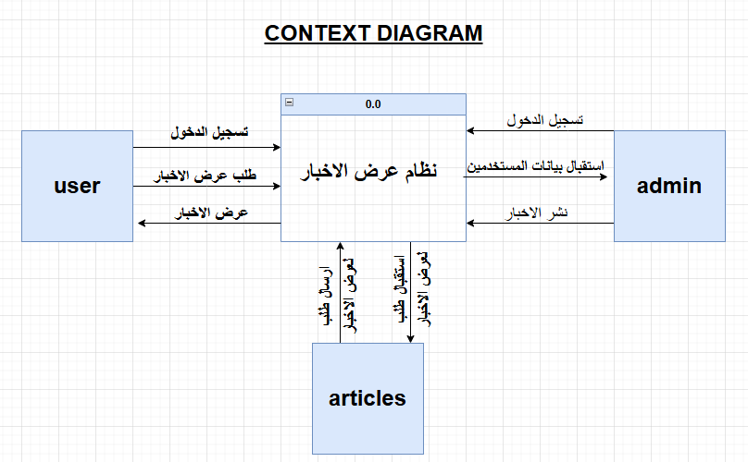

**شكل (4) Context Level :**

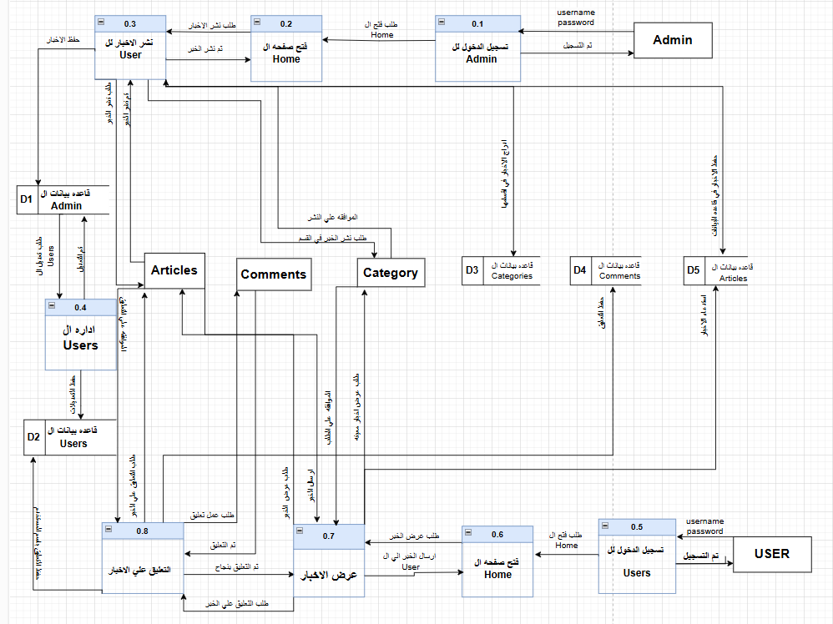

**شكل (5) Level Zero :**

**ثانيا : Use Case Model**

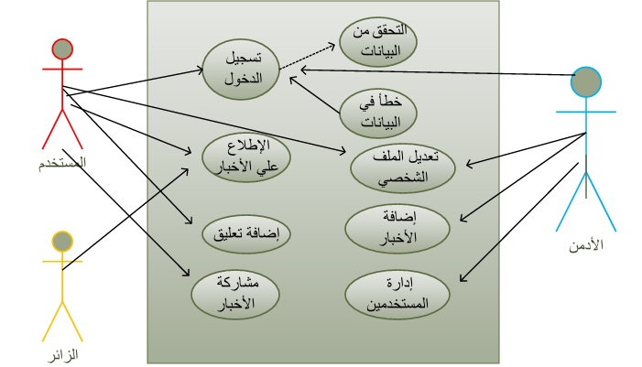

**شكل (6) Use Case Model :**

**ثالثا : خريطه العلاقات بين الكائنات** **Entity Relationship Diagram**

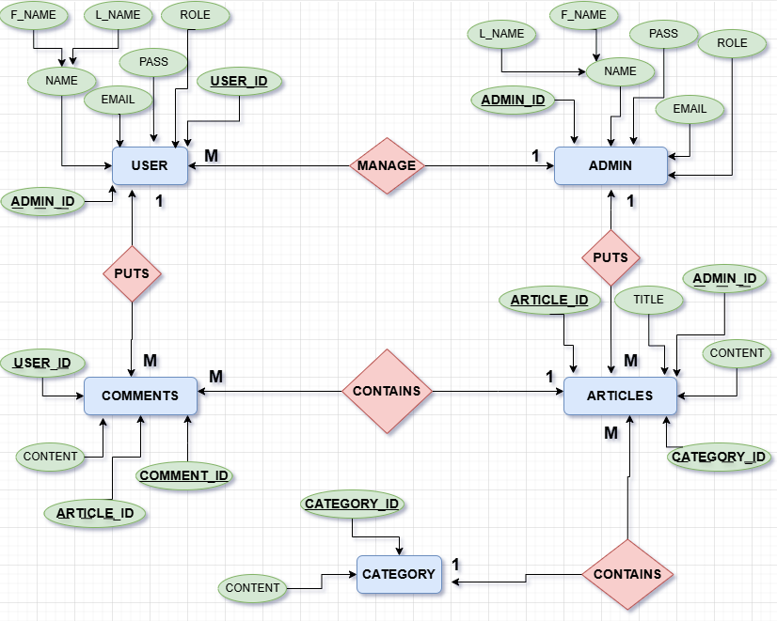

**شكل (7) ERD :**

**رابعا : المخطط العام المنظقي لقاعده البيانات**   **R-SCHEMA**

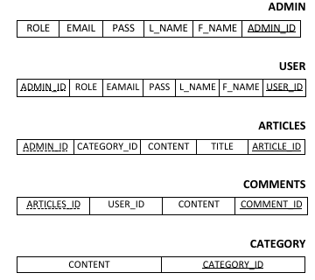

**شكل (8) R-SCHEMA :**

**خامسا : قاموس البيانات DATA DICTIONARY**

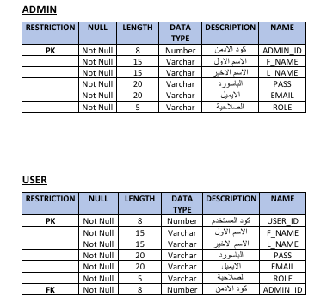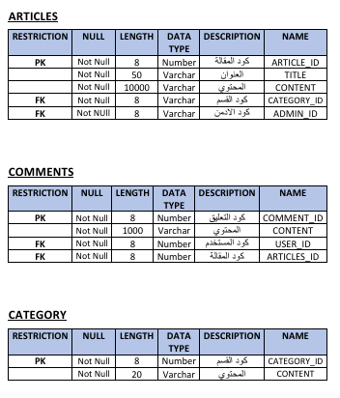

**شكل (9) Data Dictionary :**

**سادسا : خريطه الموقع Site Map**

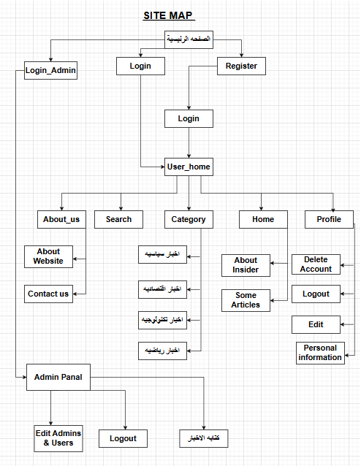

**شكل (10) Site Map :**

**عناصر الفصل الرابع : (التصميم الفعلي)**

1. تصميم جداول قاعدة البيانات (Tables)
2. تصميم العلاقات بين الجداول (Relation Ships)
3. تصميم شاشات المشروع (User Interface)
4. تصميم التقارير (Reports)

**الفصل الرابع**

**التصميم الفعلي للنظام**

اولا : تصميم جداول قاعده البيانات

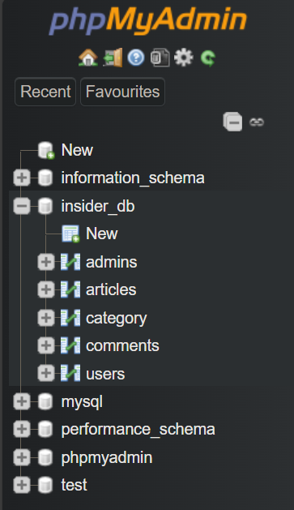

**شكل (11) :قاعده البيانات و جداولها**

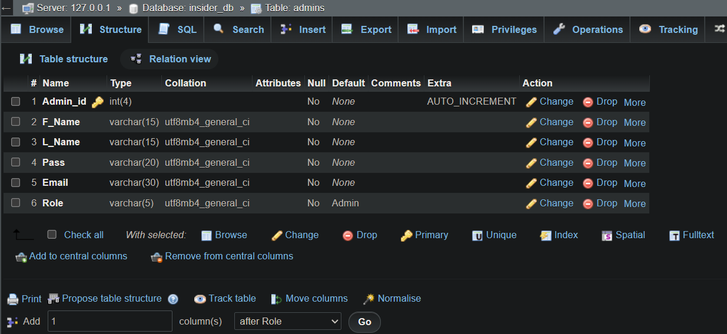

**شكل (12) :خصائص جدول ال admins**

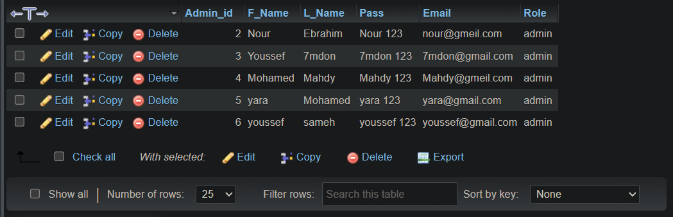

**شكل (13) :البيانات المدخله في جدول ال admins**

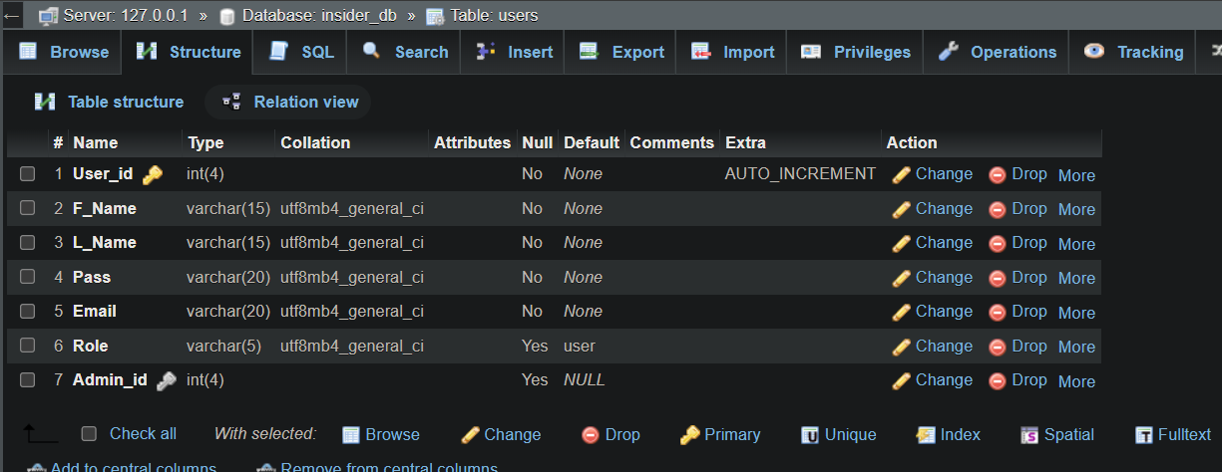

**شكل (14) :خصائص جدول ال users**

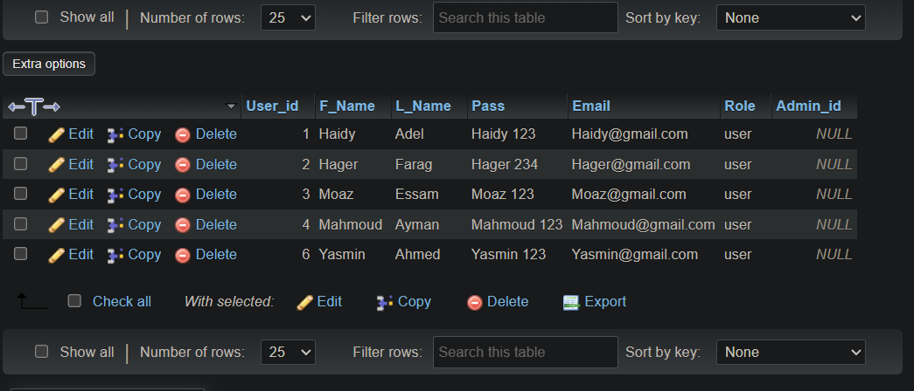

**شكل (15) :البيانات المدخله في جدول ال users**

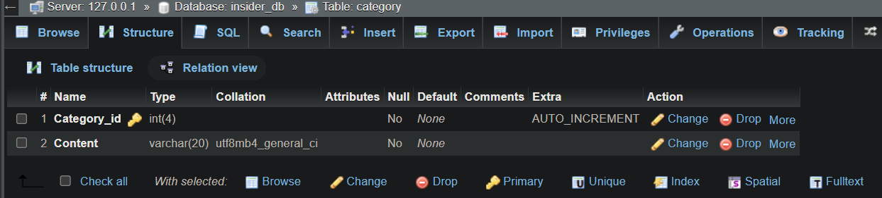

**شكل (16) :خصائص جدول ال Category**

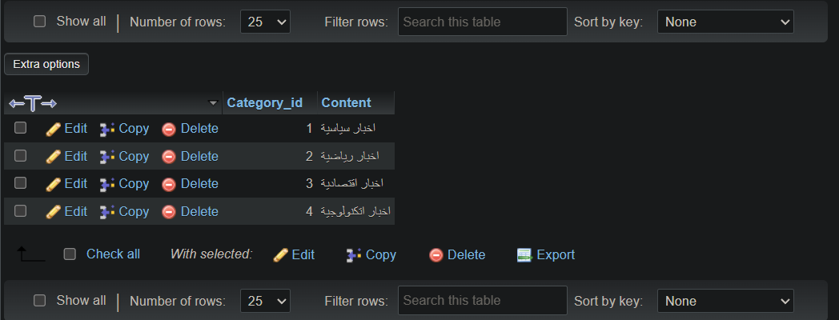

**شكل (17) :البيانات المدخله في جدول ال Category**

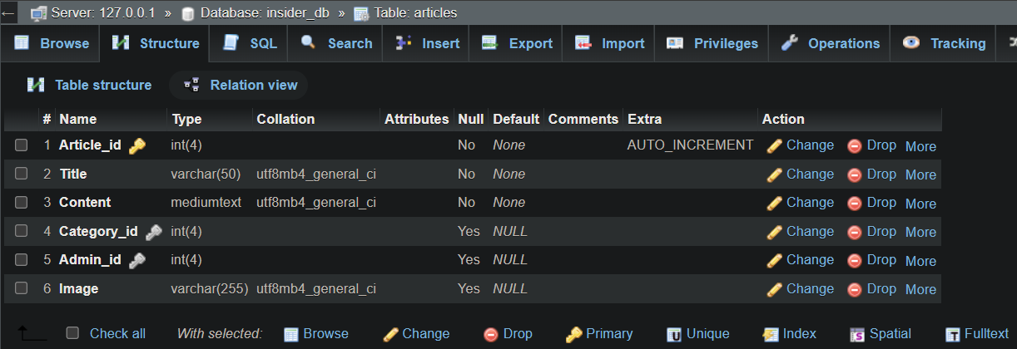

**شكل (18) :خصائص جدول ال Articles**

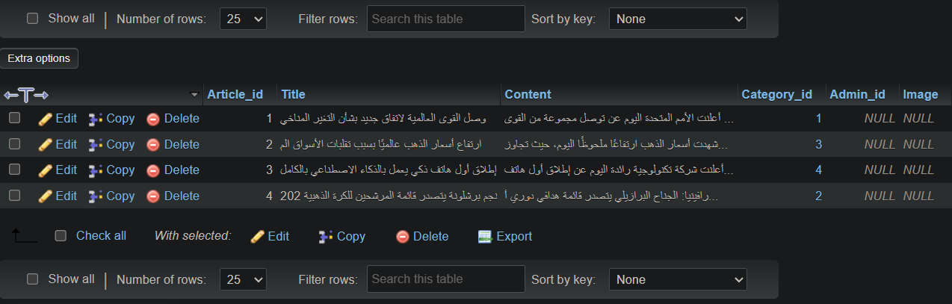

**شكل (19) :البيانات المدخله في جدول ال Articles**

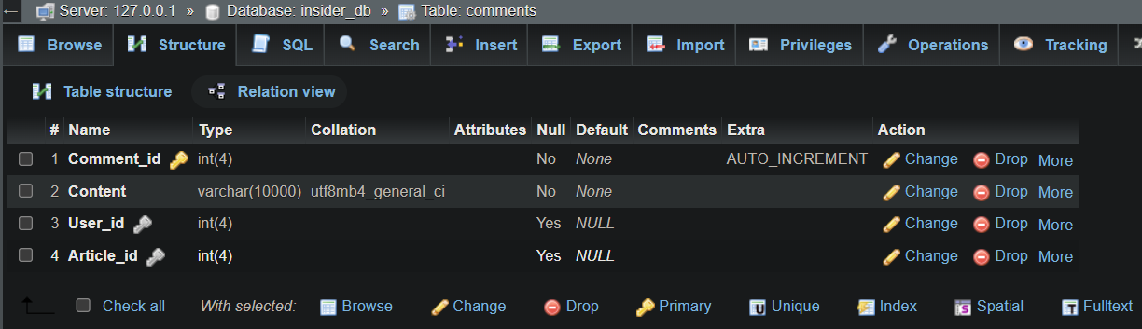

**شكل (20) :خصائص جدول ال comments**

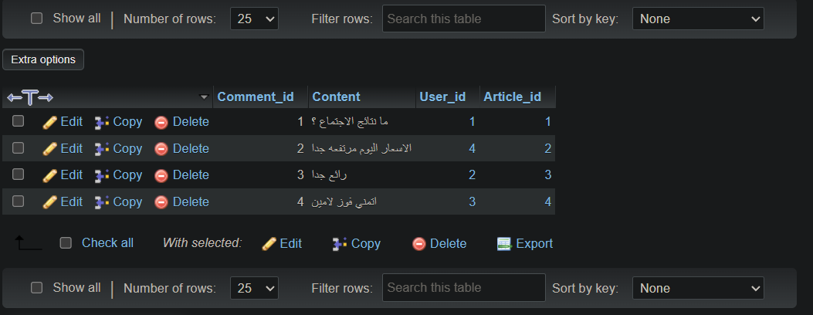

**شكل (20) :البيانات المدخله في جدول ال comments**

ثانيا : تصميم العلاقات بين الجداول

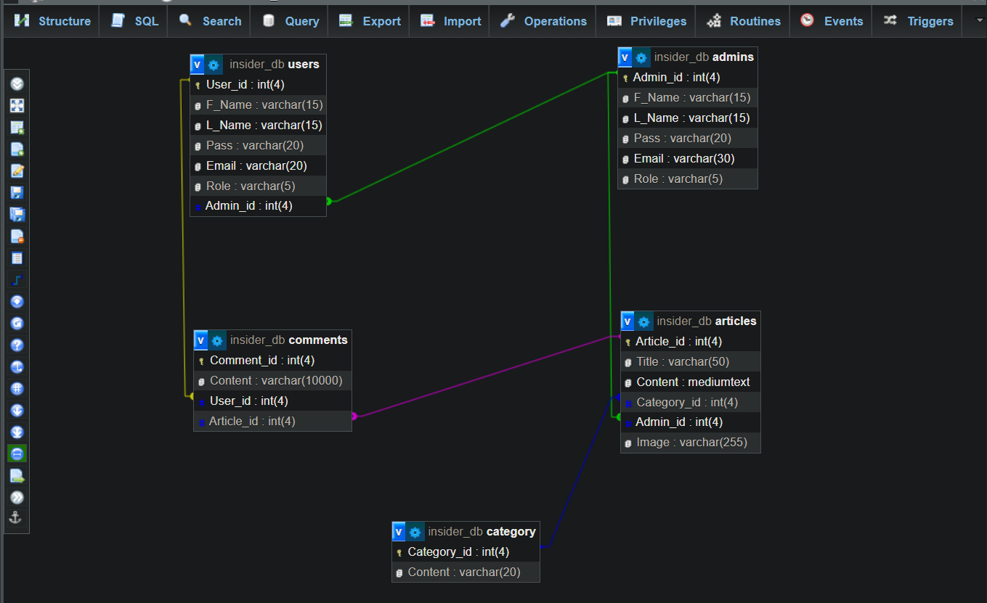

**شكل (21) :العلاقات بين جداول قاعده البيانات**

ثالثا : تصميم شاشات المشروع

رابعا : تصميم التقارير

**عناصر الفصل الخامس : (الاختبار و التوثيق)**

1. دليل المستخدم
2. متطلبات التشغيل
3. المراجع

**الفصل الخامس**

**اختبار و توثيق النظام**

اولا : دليل المستخدم

ثانيا : متطلبات التشغيل

ثالثا : المراجع